**Wymiana instalacji CO w budynku sprężarkowni – projekt i wykonanie – Górażdże Cement SA, Stacja Przesypowa Cementu – SPC I Poznań**

Lokalizacja: Górażdże Cement, SPC I Poznań, ul. Bałtycka 3, 61-017 Poznań,

Osoba do kontaktu w sprawie terminu wizji lokalnej oraz ustalenia szczegółów: Sebastian Trąbski, Kierownik SPC, tel. 697 050 223,

Termin wykonania prac: do końca września 2024

Zakres prac:

1. Przygotowanie projektu dotyczącego CO w budynku sprężarkowni (dobór: pieca, ilości, miejsc i rodzajów grzejników, pozostałych części instalacji CO)
   1. Podział na dwie części:
      * Sprężarkownia (czujnik temperatury przeciwzamrożeniowy w pomieszczeniu może być niższa temperatura - ok. 10 st. Celsjusza)
      * Warsztat (temperatura, zgodna z przepisami BHP)
2. Uzyskanie ewentualnych niezbędnych decyzji i pozwoleń,
3. Kompleksowe wykonanie instalacji CO (demontaż niepotrzebnych elementów starej instalacji, montaż nowej instalacji)
4. Podłączenie i uruchomienie nowej instalacji,
5. Zagospodarowanie powstałych odpadów (niezbędne BDO) (sporządzić ich wykaz)

Orientacyjne wymiary:

Powierzchnia użytkowa: 326 m2

Kubatura: 1860 m3

Uwagi:

Przed przystąpieniem do prac niezbędne jest przedłożenie Instrukcji Bezpiecznego Wykonania Prac (IBWR).

Powstałe odpady należy zagospodarować (BDO) i po zakończeniu prac przekazać ich wykaz.

Godziny pracy SPC: pn-pt 6-16



Poglądowy rzut na budynek sprężarkowni

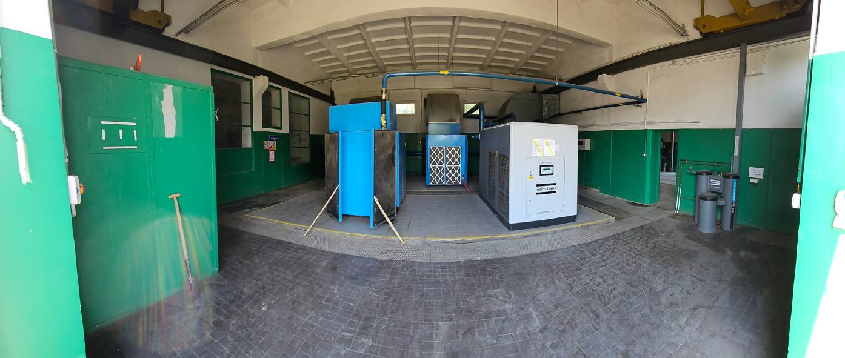 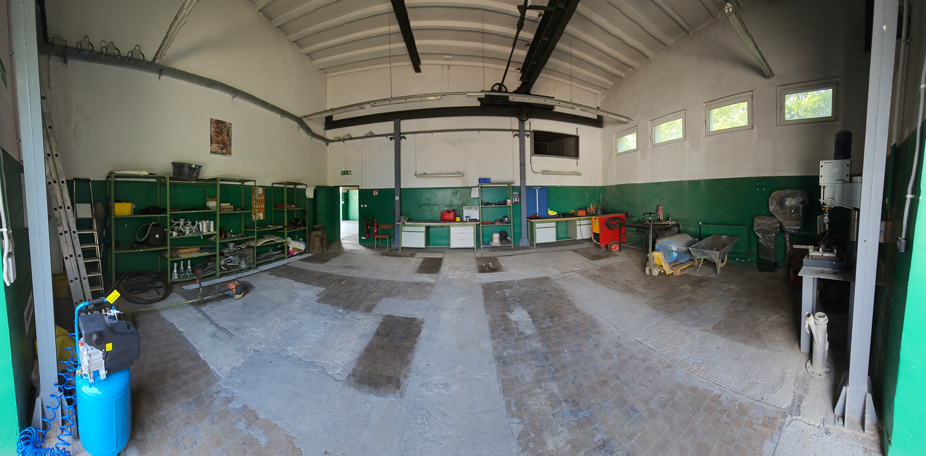

Zdjęcie 1. Sprężarkownia Zdjęcie 2. Warsztat